Remshalden, im März 2024

Irmscher Opel Astra IRC – Born to perform

Spektakuläre Designstudie zum Opel Astra in Irmscher Sportkleidern – dem Wagen gelingt mit seinen umfangreichen Designelementen der große Auftritt. Die Remshaldener bauen schon seit mehr als 55 Jahren besondere Fahrzeuge und Sondermodelle – mehr als 500.000 Fahrzeuge wurden bereits in Irmscher Modifikationszentren individualisiert.

Die Rallye Weltmeisterschaft und die WRC Fahrzeuge dienten als Inspiration für diesen spektakulären Entwurf. Bereits mit dem ersten Blick auf die Front erkennt man die deutliche Differenzierung durch die aggressive Frontpartie mit den aufwendig ausgearbeiteten Verbreiterungen und Luftöffnungen. Der Irmscher Kühlergrill mit dem typischen Opel Vizor „Gesicht“ gehört bereits seit vielen Jahren zur Irmscher DNA. An der Seite findet man dynamisch integrierte Seitenaufsatzteile welche sich über den kompletten unteren Seitenbereich ziehen und in der Verbreiterung der Heckpartie münden. Die markante Heckschürze dominiert, in Verbindung mit dem luftwiderstandsoptimierten, ausladenden Heckspoiler, die komplette Heckpartie und unterstreicht nachhaltig den großen Auftritt.

Der Rallyesport prägt die Irmscher Historie nachhaltig und dies merkt man dem Irmscher Astra IRC deutlich an. Zahllose Motorsporterfolge u.a. durch Fahrer wie Walter Röhrl, Jocki Kleint, Franz Engstler oder auch Johnny Cecotto spürt man beim Anblick dieses Fahrzeuges.

In der Serie bietet Irmscher bereits seit Marktstart ein umfangreiches Individualisierungs Portfolio an, so z.B. einen Bodykit, Tieferlegung, Leistungssteigerungen um bis zu 25 PS sowie Räder bis zur Dimension 20 Zoll im Hydra Star Design. Diese Räder sind in modifizierter Variante auch das Schuhwerk des Irmscher Astra IRC.

Als Systemleistung peilt Irmscher 260 PS an - ob der Irmscher Astra IRC in einer Kleinserie realisiert wird ist noch offen. Bis dahin können alle interessierten Kunden bereits die verfügbaren Irmscher Individualisierungen bei jedem Opel Irmscher Partner oder unter www.irmscher.de direkt beziehen.

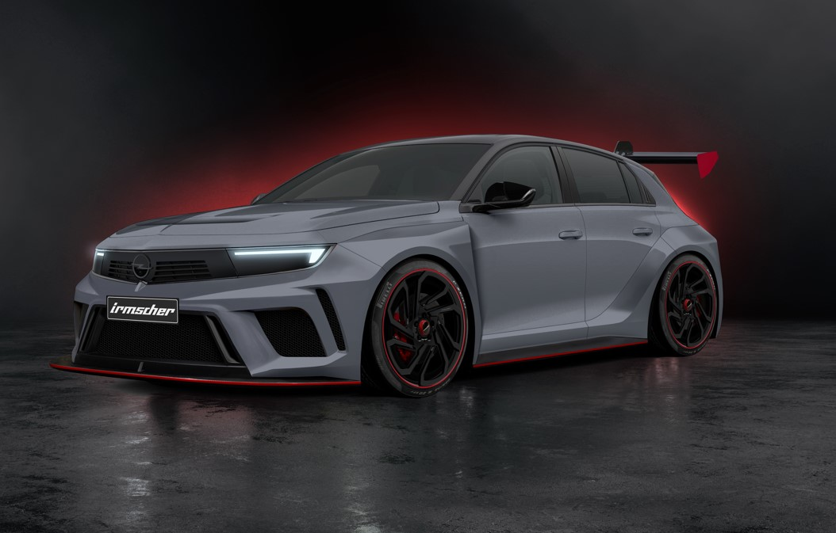
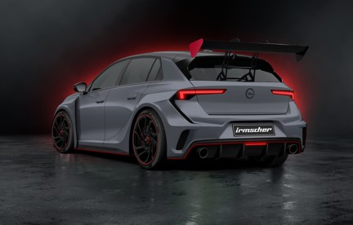

Alle Texte und Bilder halten wir für Sie aktuell und bequem zum Download bereit:

www.irmscher.com/presse
Ihre Zugangsdaten:
Benutzer: media
Passwort: fotos06

